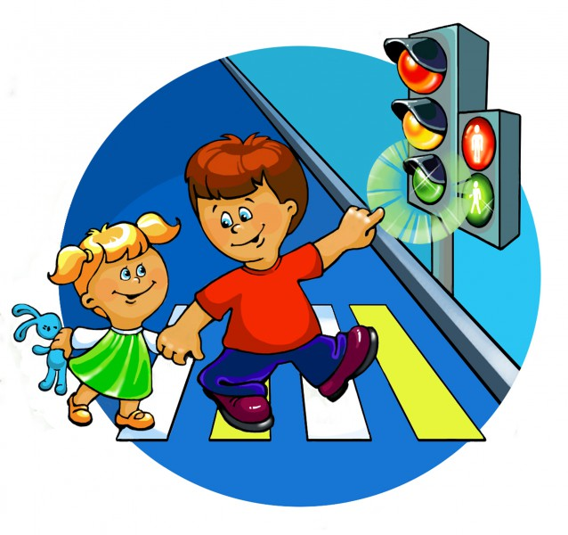

Этот стражник одноногий
Всех главнее на дороге.
У него всего 3 глаза,
Все его узнают сразу.
Каждый день ведет дозор
Одноногий… (Светофор)
По ней не только люди ходят,
По ней детей автобус в школу возит,
На ней разметка есть,
А знаков вдоль нее не счесть!
Не может быть тут вариантов много,
Ведь ответ один - …(Дорога)

Полосатый переход,
По нему идет народ.
Чтоб дорогу перейти,
Переход этот найди.
По нему пойдешь
И все машины замирают.
Как его все люди называют? (Зебра)
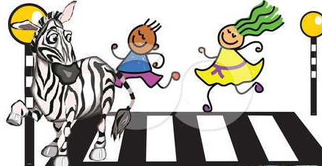
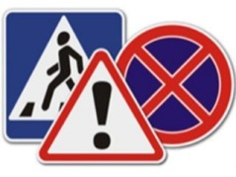
Он всем ночью очень помогаем,
Людям и машинам дорогу освещает
Ответь же быстро, не гадай
Что за помощник тот, ночной…. (Фонарь)

На дороге он стоит
«Следуй правилам!» он говорит,
И покажет, что да как
Ведь он дорожный… (Знак)
Он пешком не ходит,
Он машину водит.
За рулем сидит, смотрите
Не пешеход он, а….(Водитель)
Если ты не на машине,
А идешь пешком вперед,
Значит, помни, что отныне
Не водитель ты, а … (Пешеход)

Здесь две дороги пересекаются,
Как это место называется? (Перекресток)
Этот свет нам говорит:
«Для вас сейчас здесь путь закрыт!»
И идти сейчас опасно,
На светофоре горит …..(Красный)
Если этот свет горит,
Значит, путь для нас открыт! (Зеленый)
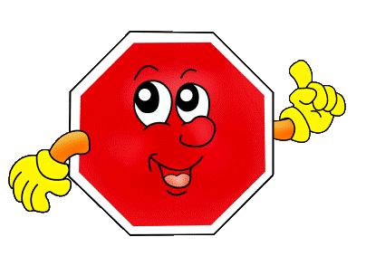
Этот знак ну очень строг,
Говорит водителям он: ….(Стоп)

